 |  |  |  |  |  |  |  |  |  |  |  | KUZLX00TI54D
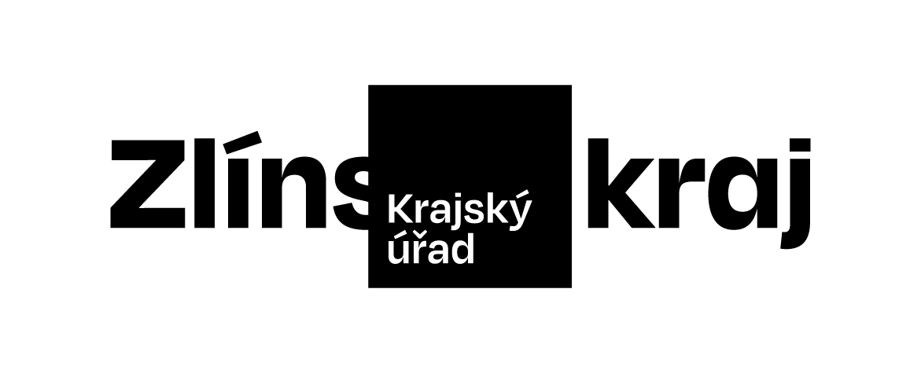 |  |  |  |  |  |  |  | Objednávka č. OBJ/1053/2025/PERS |  |  | *KUZLX00TI54D*
Odběratel: |  |  |  |  |  | Zlínský kraj
 |  |  |  |  |  | Odbor PERS
 |  |  |  |  |  | Tř. Tomáše Bati 21
 |  |  |  |  |  | 761 90 Zlín
 |  |  |  |  |  | IČO: 70891320, DIČ: CZ70891320
Bankovní účet odběratele: |  |  |  |  |  | 1827472/0800
Dodavatel: |  |  |  |  |  | Edenred CZ s.r.o.
 |  |  |  |  |  | Pernerova 691/42
 |  |  |  |  |  | 18600 Praha
 |  |  |  |  |  | IČO: 24745391, DIČ: CZ24745391
Bankovní účet dodavatele: |  |  |  |  |  | 107-4655010267/0100
Předpokládaná cena včetně DPH: |  |  |  |  |  | 62 300,00 Kč
Objednáváme u Vás podle platných zákonných směrnic o odběru, dodávce zboží a službách, tyto dodávky:
Elektronické stravenky pro zaměstnance a uvolněné členy zastupitelstva v celkovém množství 445 kusů v hodnotě 140 Kč/kus:
- zaměstnanci 307 ks x 140 Kč ... 42.980,- Kč
- zastupitelé 138 ks x 140 Kč ... 19.320,- Kč
Dodání do: 15.07.2025
Na daňovém dokladu (faktuře) uvádějte vždy:
• číslo této objednávky
• splatnost |  |  |  | 30 dnů | od připsání hodnoty objednaných elektronických stravenek na karty konkrétních uživatelů.
Objednávku prosím potvrďte a přiložte k daňovému dokladu (faktuře).
Daňové doklady (faktury), u kterých nebudou splněny shora popsané požadavky, budou dodavateli vráceny.
Místo: |  |  | Zlín
Vystavil: |  |  | Vítková Hana
Datum, podpis a razítko odběratele: |  |  |  |  |  |  | 4. 7. 2025 …………………………………
 |  |  |  |  |  |  | Taťáková Michaela Bc.
Dodavatel prohlašuje, že:
• | nemá v úmyslu nezaplatit daň z přidané hodnoty u zdanitelného plnění podle této smlouvy (dále jen „daň“),
• | mu nejsou známy skutečnosti, nasvědčující tomu, že se dostane do postavení, kdy nemůže daň zaplatit a ani se ke dni podpisu této smlouvy v takovém postavení nenachází,
• | nezkrátí daň nebo nevyláká daňovou výhodu,
• | úplata za plnění dle smlouvy není odchylná od obvyklé ceny,
• | úplata za plnění dle smlouvy nebude poskytnuta zcela nebo zčásti bezhotovostním převodem na účet vedený poskytovatelem platebních služeb mimo tuzemsko,
• | nebude nespolehlivým plátcem,
• | bude mít u správce daně registrován bankovní účet používaný pro ekonomickou činnost,
• | souhlasí s tím, že pokud ke dni uskutečnění zdanitelného plnění nebo k okamžiku poskytnutí úplaty na plnění, bude o dodavateli zveřejněna správcem daně skutečnost, že dodavatel je nespolehlivým plátcem, uhradí Zlínský kraj daň z přidané hodnoty z přijatého zdanitelného plnění příslušnému správci daně,
• | souhlasí s tím, že pokud ke dni uskutečnění zdanitelného plnění nebo k okamžiku poskytnutí úplaty na plnění bude zjištěna nesrovnalost v registraci bankovního účtu dodavatele určeného pro ekonomickou činnost správcem daně, uhradí Zlínský kraj daň z přidané hodnoty z přijatého zdanitelného plnění příslušnému správci daně.
Datum, podpis a razítko dodavatele: |  |  |  |  |  |  | …………………………………………………
 |  |  |  |  |  |  | jméno a příjmení

